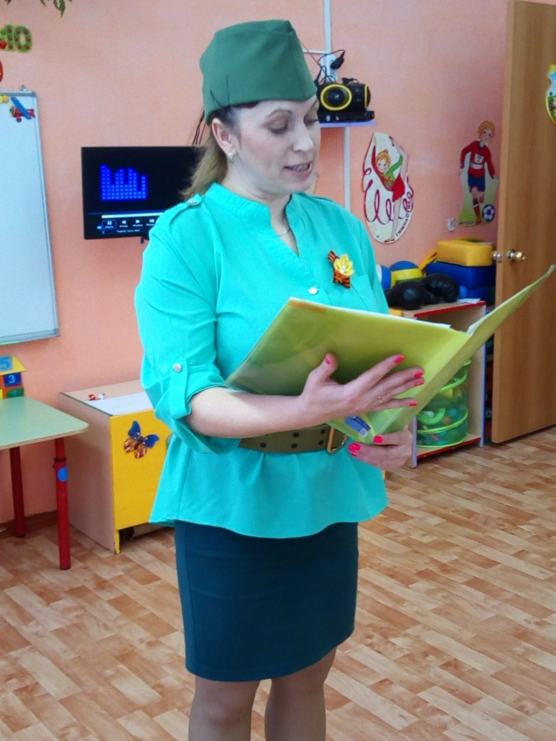
День неизвестного солдата.
30 ноября в нашем детском саду проходили патриотические творческие мероприятия, посвященные памяти неизвестных солдат. Дети старших групп выстраивались на торжественную линейку, знакомились с памятниками и монументами, поставленными по всей России неизвестны солдатам, рассказывали стихи и пели о героях военных лет, проверяли мальчиков на стойкость и ловкость, почтили память минутой молчания и в завершении исполнили дружный танец цветов. По глазам ребятишек промелькнуло чувство сострадания и гордости в память о былом.

